附件2

灵活就业人员缴纳基本养老保险
微信端操作指南

功能入口

“贵州税务”微信公众号入口

关注公众号
通过微信搜索公众号“贵州税务”或者使用微信【扫一扫】扫描下方的公众号二维码关注“贵州税务”公众号。


公众号入口-“社保费缴费”菜单
关注后进入公众号，依次选择【服务】-【享服务】-【掌上办税】-【社保缴费】菜单进入用户认证页面，选择证件类型，输入证件号码和姓名，点击‘确定’进入【社保费功能列表】菜单。
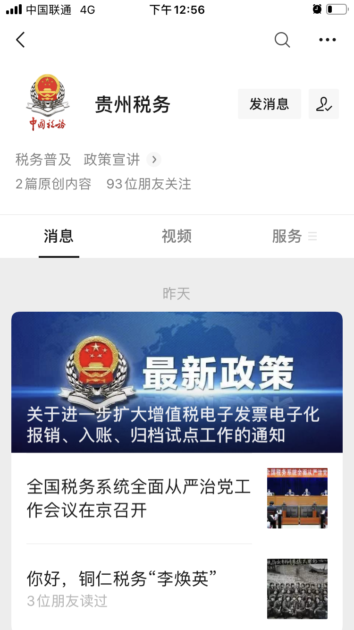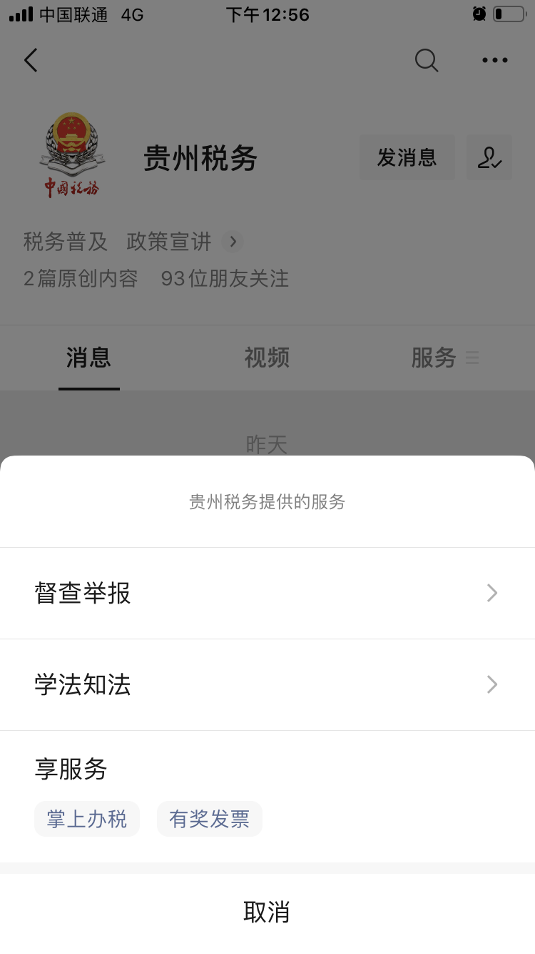
（点击【服务】）
（点击【掌上办税】）

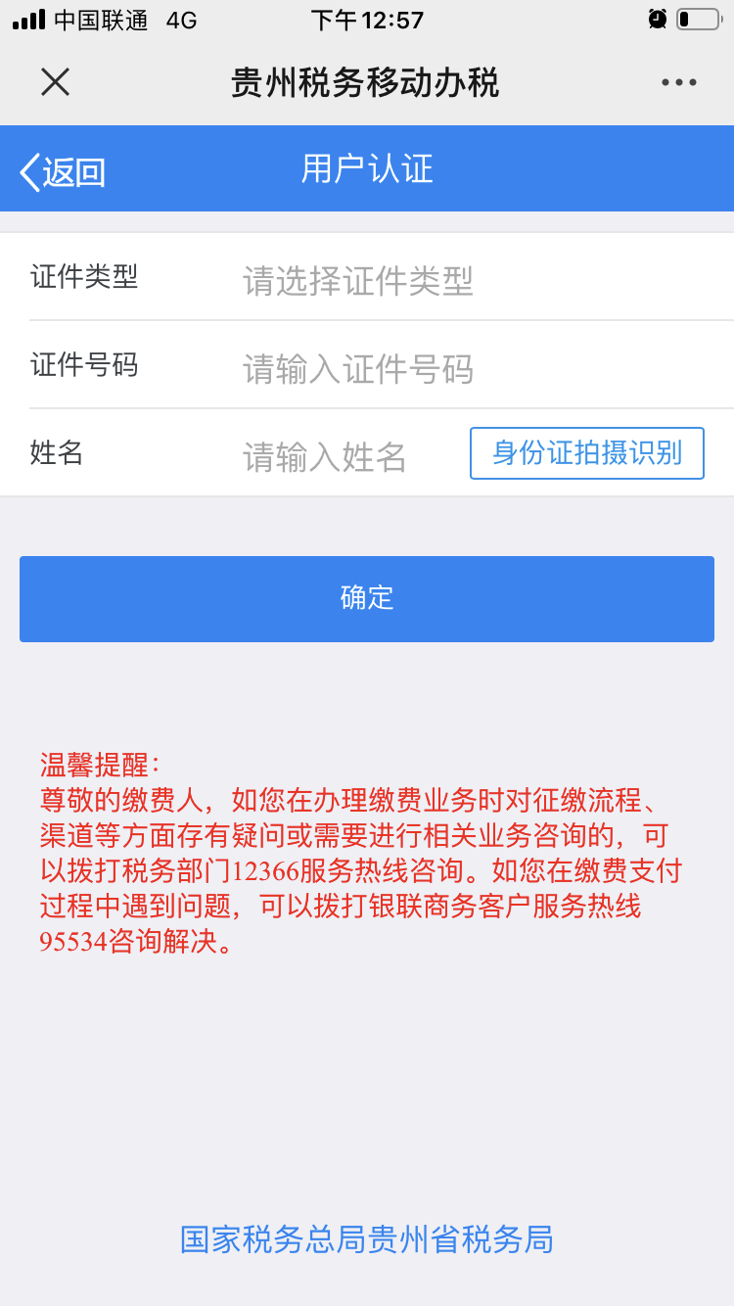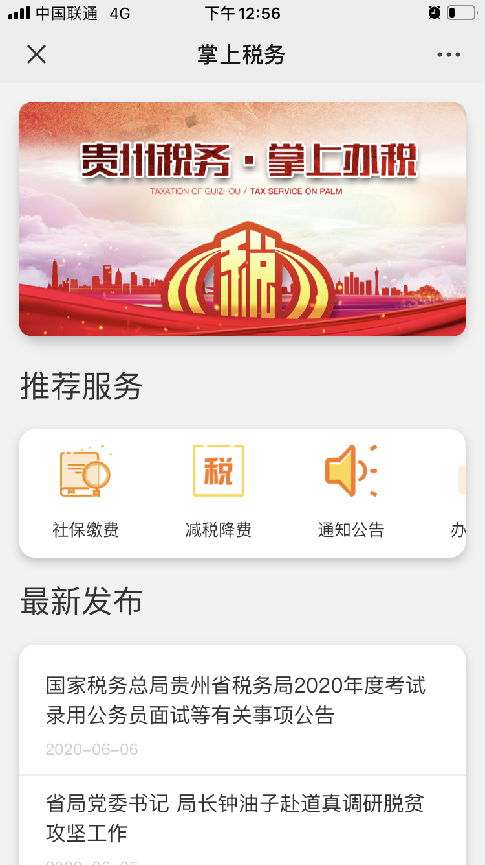
（点击
【社保缴费】）

微信“城市服务”入口
进入微信后，依次选择进入【我】—【支付】—【城市服务】（注：注意确认当前城市，如贵阳）—【社保】—【贵州社保缴费服务】。 也可通过城市服务的搜索功能进入。如下图：
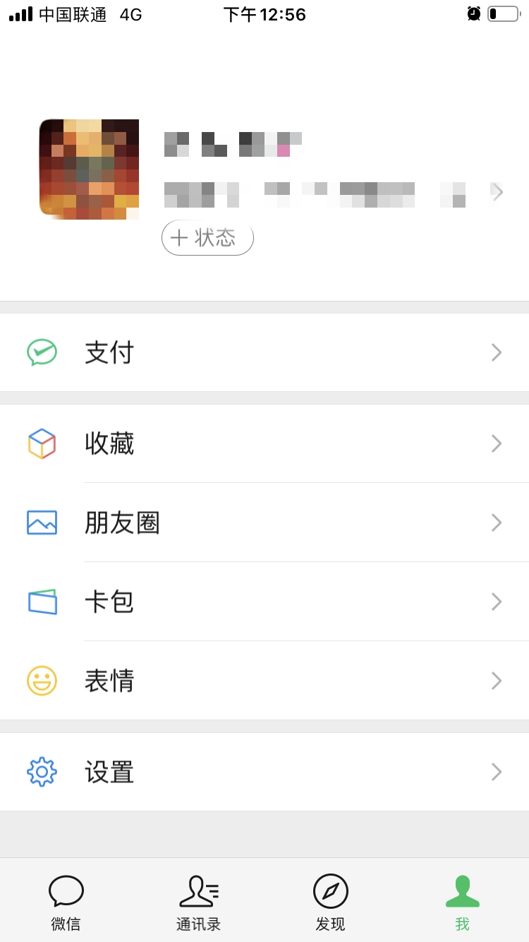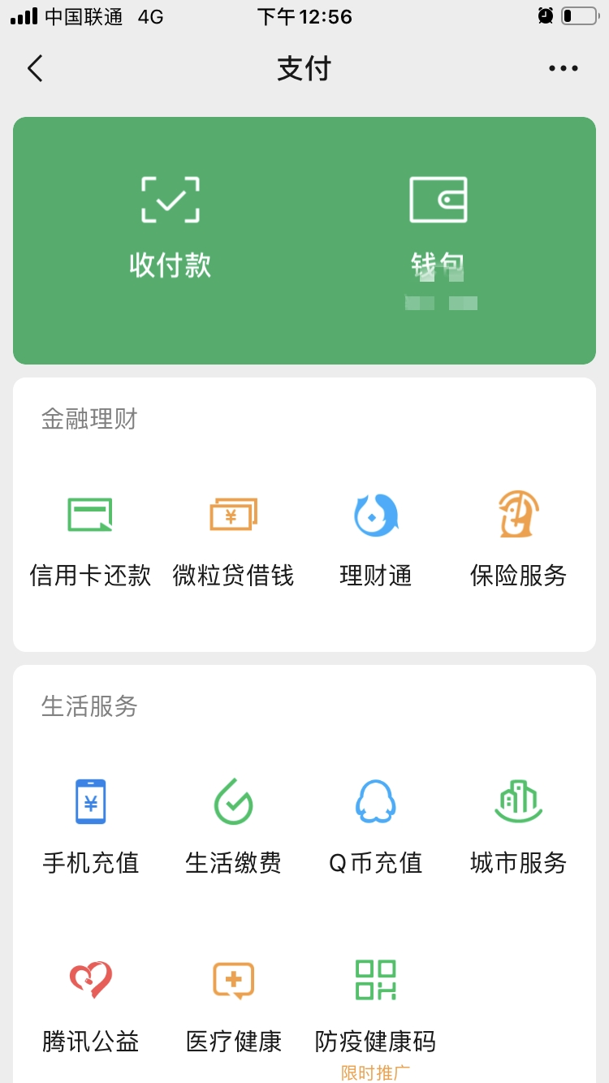
（点击
【支付】）
（点击【城市服务】）

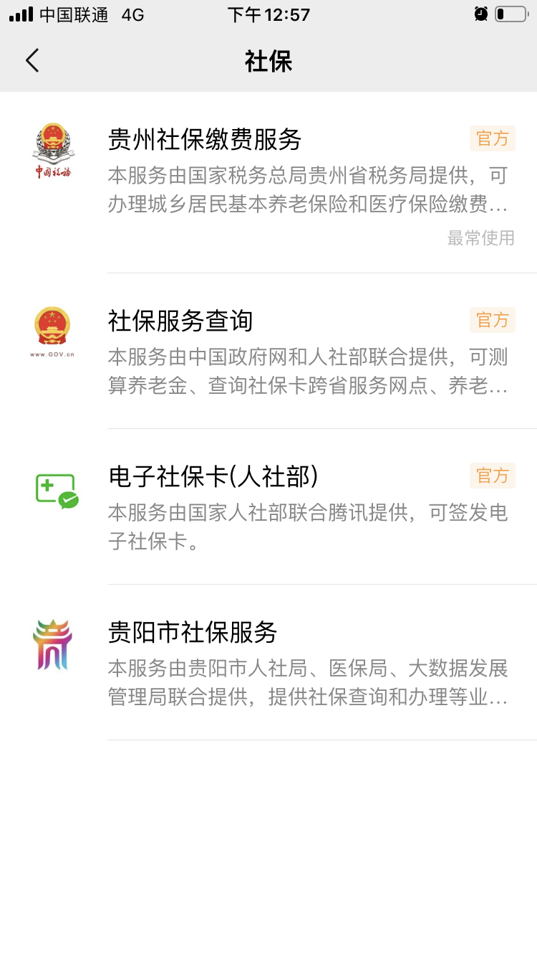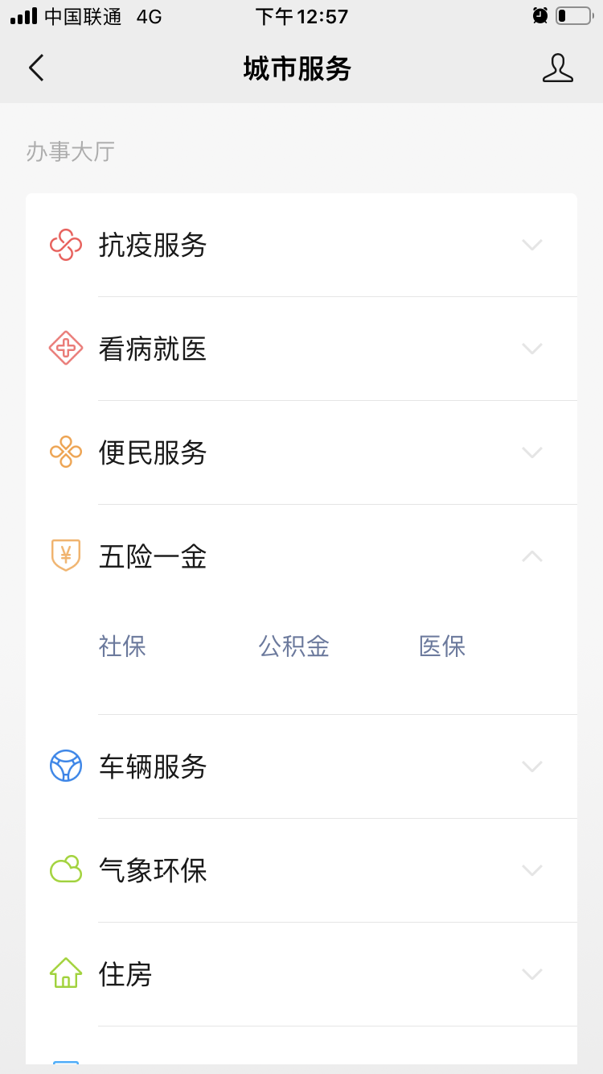
（点击
【社保】）

灵活就业自主缴费（正常缴费）

操作步骤
1.在用户认证界面录入证件类型、证件号码及姓名，点击确定进入到社保费相关功能菜单页面。点击灵活就业社保费业务下的【自主缴费】菜单进入到“缴费信息确认”页面。
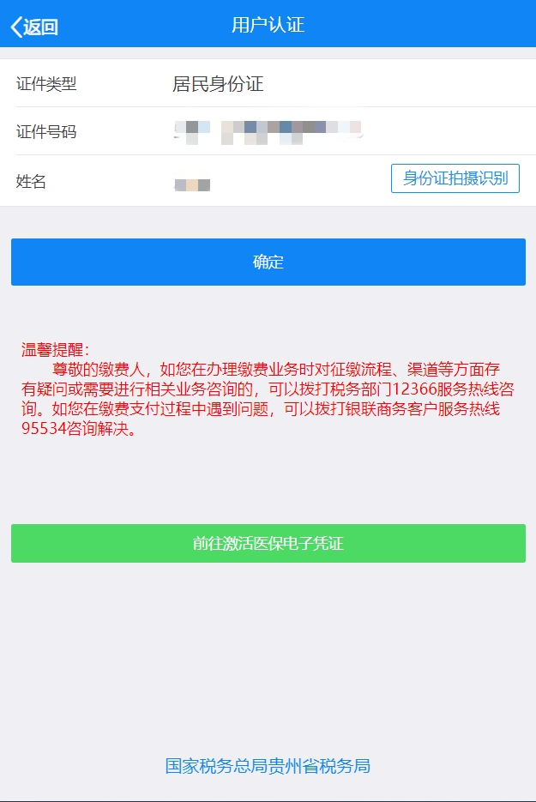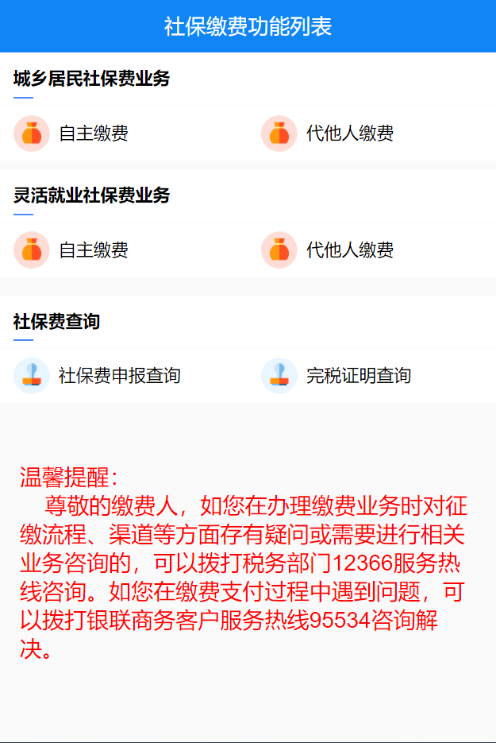
（点击
【确定】）
2.在“缴费信息确认”页面中，系统自动带出您当前登录账号的身份信息，核对基础信息和险种信息无误后，选择对应缴费险种、费款所属期，根据自身需要选择缴费档次。
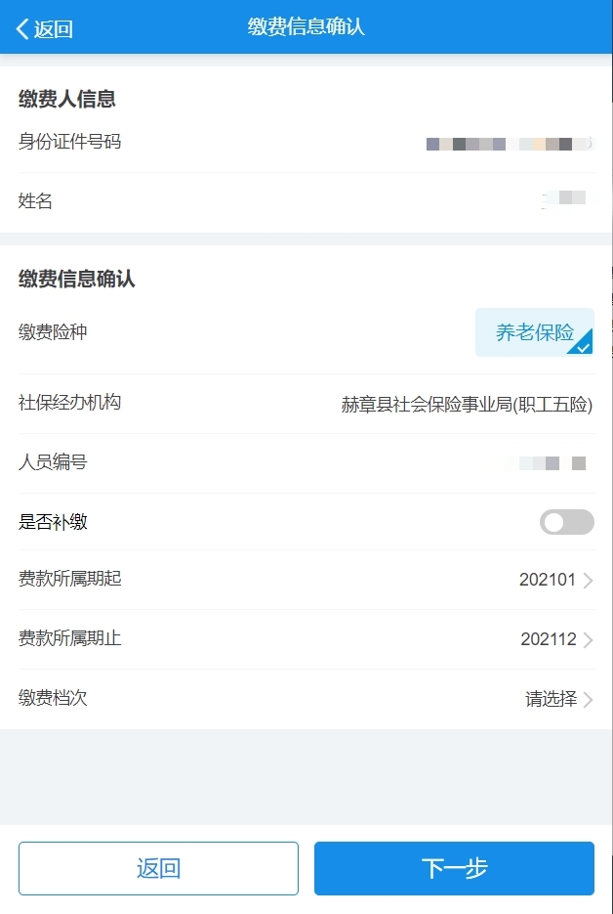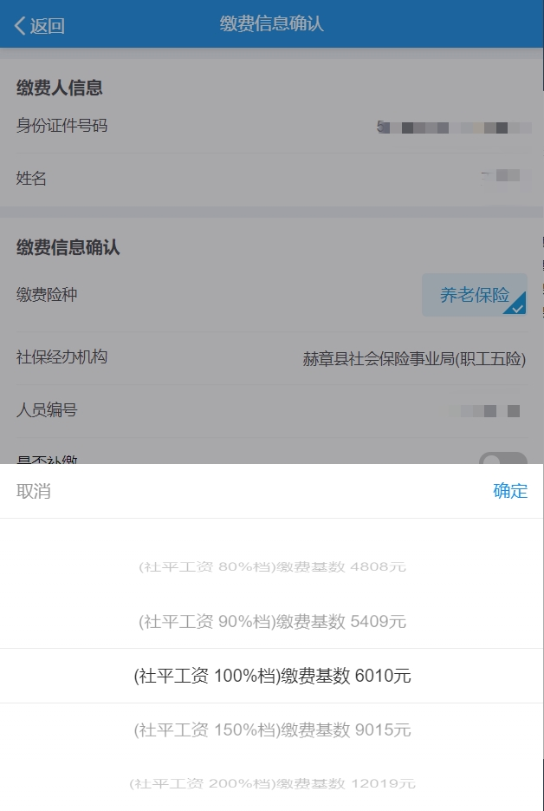
（自主选择
缴费档次）
3.点击【下一步】进入到“应缴费额确认”页面。
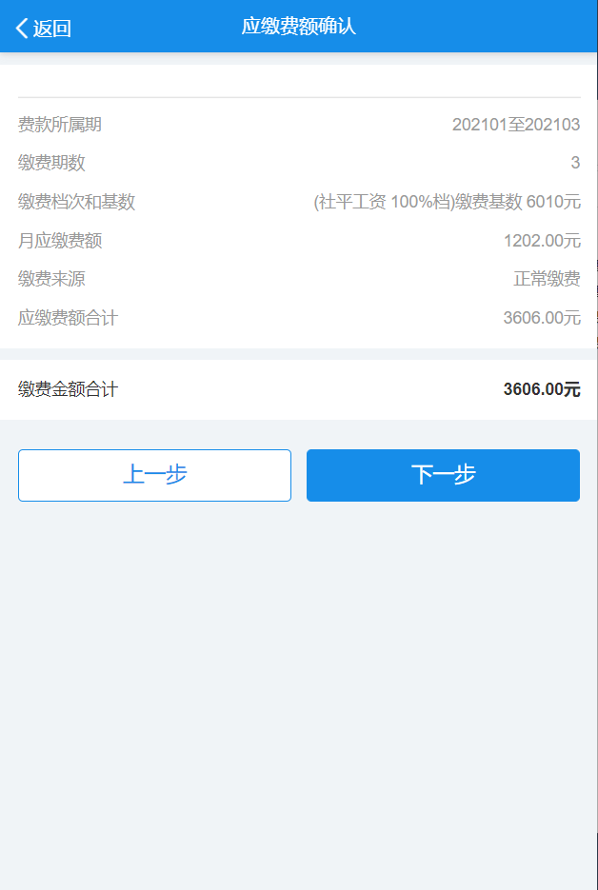
4.确认信息无误后，点击下一步，进入到“缴款方式”界面，点击下一步进入到支付环节。
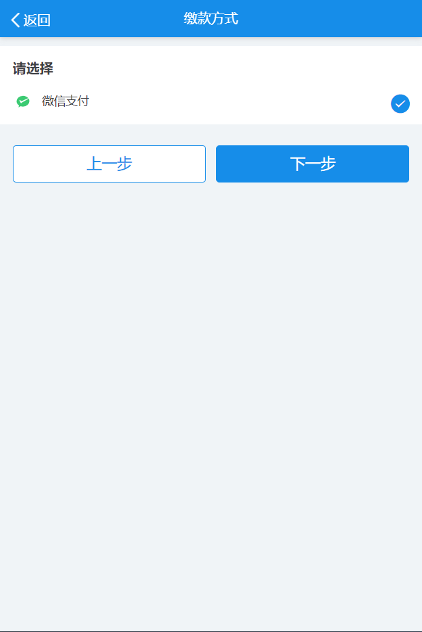
- 选择付款账号（选择零钱支付或者银行卡支付等），并输入支付密码（或者使用指纹验证），支付成功后跳转到支付结果页面。

注意事项
扣款成功后可能会存在缴费失败情况，这时将在2-5个工作日按原渠道退还费款。请保留支付凭证备查。

3.灵活就业自主缴费（补缴）

操作步骤
1.在社保费相关功能菜单页面中，点击灵活就业社保费业务【自主缴费】菜单进入到“缴费信息确认”页面。

2．在“缴费信息确认”页面中自动带出您当前登录账号的身份信息，您确认无误后，选择缴费险种、缴费类型选项中点选“是否补缴”，点击【下一步】进入“应缴费额确认”页面。
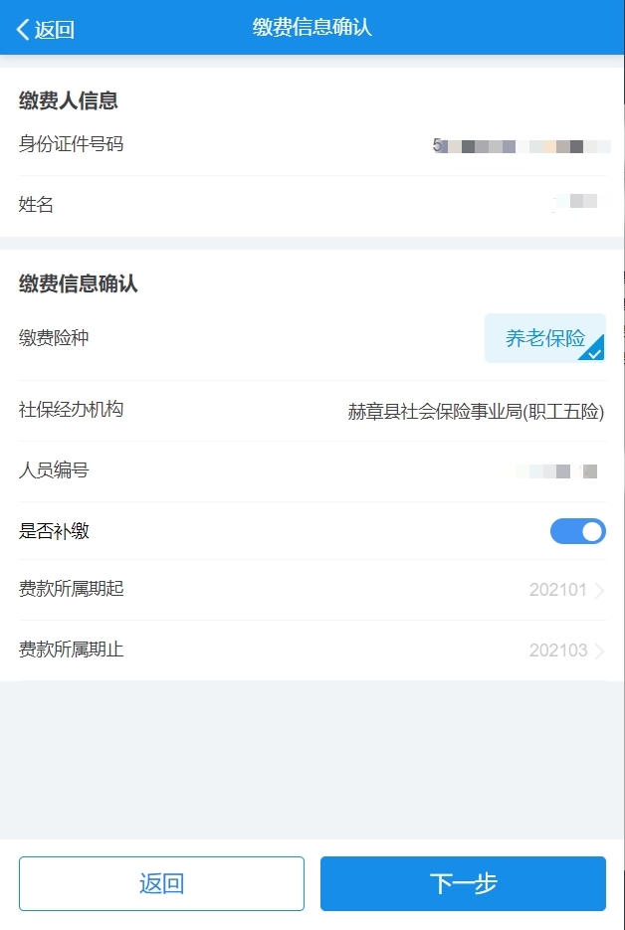
3．在“应缴费额确认”页面中，系统列出需补缴的社保费用，您确认缴费信息无误后，点击【下一步】进入到“选择缴款方式”页面。
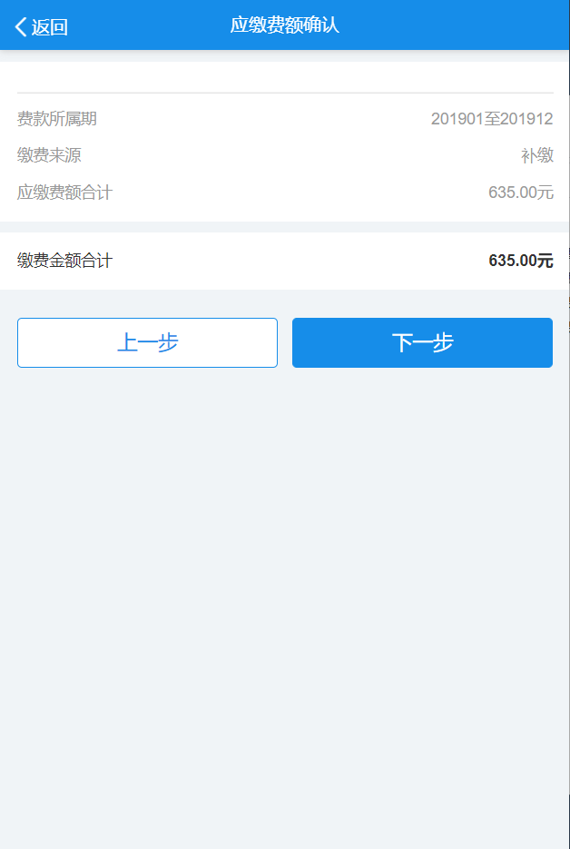
4.在“选择缴款方式”页面中，点击【下一步】进入支付环节。
5．选择付款账号（选择零钱支付或者银行卡支付等），并输入支付密码（或者使用指纹验证），支付成功后跳转到支付结果页面。

注意事项
扣款成功后可能会存在缴费失败，这时将在2-5个工作日按原渠道退还费款。请保留支付凭证备查。

4灵活就业代他人缴费（正常缴费）

操作步骤
1．在社保费相关功能菜单页面中，点击灵活就业社保费业务【代他人缴费】菜单进入到“缴费人信息”页面。
2．请在“缴费人信息”页面中输入您要代缴的灵活就业人员的证件类型，并输入代缴的人员的姓名和身份证号码，点击【下一步】进入“缴费信息确认”页面。
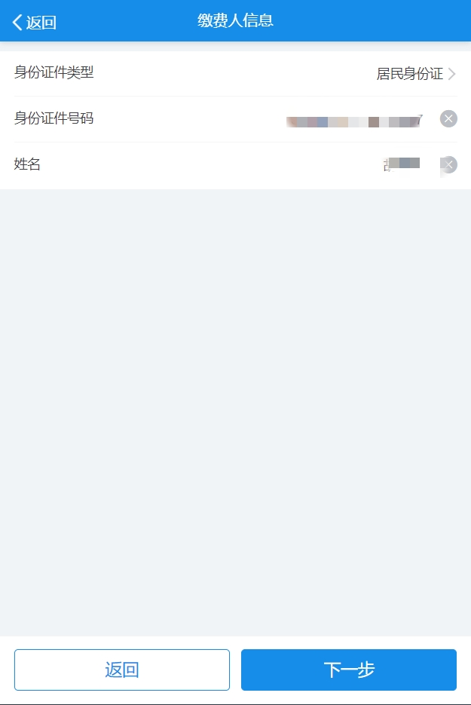
3.在“缴费信息确认”页面中自动带出您代缴缴费人基础信息和险种信息。您确认无误后，选择对应缴费险种、费款所属期、灵活就业人员养老保险采用自主模式，需根据自身选择缴费档次。
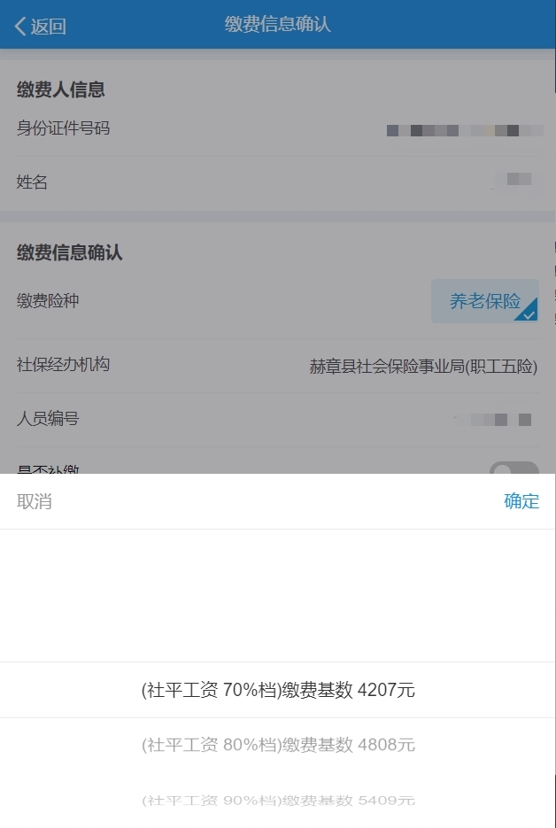
（自主选择
缴费档次）
4.点击下一步，进入到“应缴费额确认”界面。
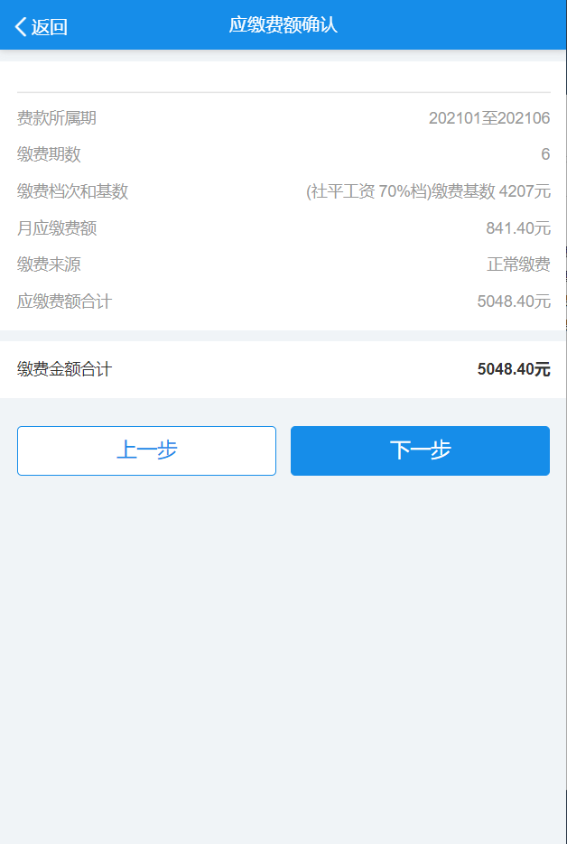
5.在“应缴费额确认”界面中，确认缴费信息无误后，点击【下一步】进入到“选择缴款方式”页面。点击【下一步】进入支付环节。

6.选择付款账号（选择零钱支付或者银行卡支付等），并输入支付密码（或者使用指纹验证），支付成功后跳转到支付结果页面。 图示同上。

注意事项
扣款成功后可能会存在缴费失败，这时将在2-5个工作日按原渠道退还费款。请保留支付凭证备查。

5.灵活就业代他人缴费（补缴）

操作步骤
1．在社保费相关功能菜单页面中，点击灵活就业社保费业务【代他人缴费】菜单进入到“缴费人信息”页面。
2.在“缴费人信息”页面中输入您要代缴的灵活就业人员的证件类型，并输入代缴的人员的姓名和身份证号码，点击【下一步】进入“缴费信息确认”页面。
3.在“缴费信息确认”页面中自动带出您代缴缴费人基础信息和险种信息。您确认无误后，选择对应缴费险种，勾选是否补缴后，点击下一步，进入到“应缴费额确认”界面。
4.在“应缴费额确认”页面中，系统列出需补缴的社保费用，您确认缴费信息无误后，点击【下一步】进入到“选择缴款方式”页面。
5.在“选择缴款方式”页面中，点击【下一步】进入支付环节。
6.选择付款账号（选择零钱支付或者银行卡支付等），并输入支付密码（或者使用指纹验证），支付成功后跳转到支付结果页面。

注意事项
扣款成功后可能会存在缴费失败，这时将在2-5个工作日按原渠道退还费款。请保留支付凭证备查。

6.社保费申报查询

操作步骤
1.在社保费相关功能菜单页面中，点击【社保费申报查询】菜单进入到“个人社保费查询”页面。
2.在“个人社保费查询”页面中，查询条件默认带出当前登录的用户的姓名和身份证号码（如需查询其他人的社保费情况，请自行修改），以及默认显示费款所属期为本年度起止时间（如需查询其他年度信息，请自行修改），您确认查询条件后，点击【查询】开始查询。
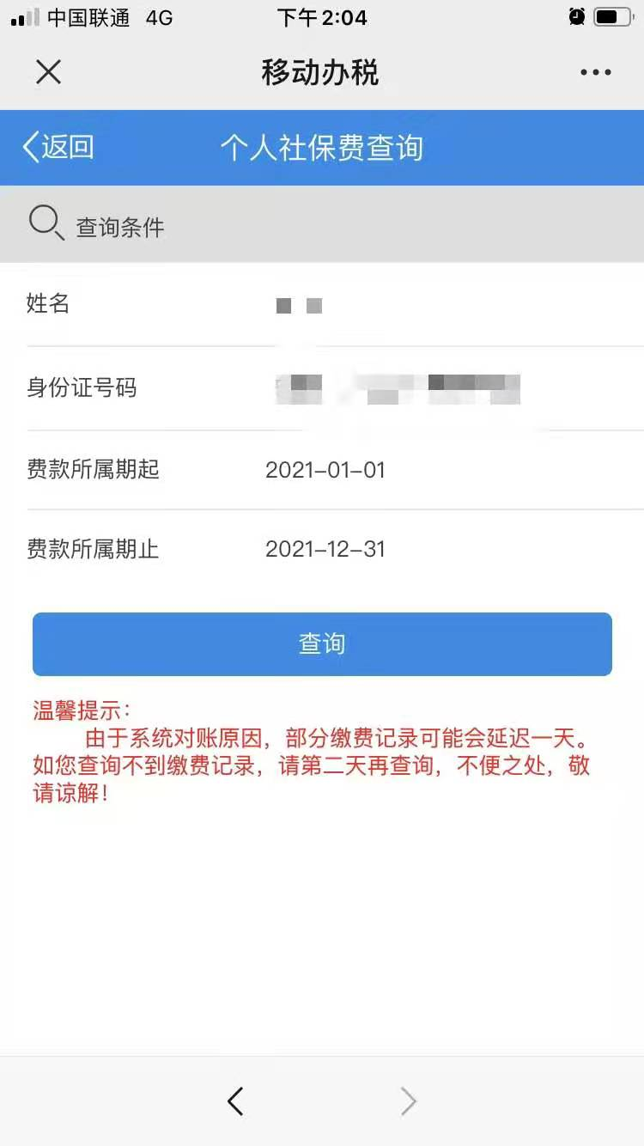
3.展示查询结果页面，如果需要查看更多缴费明细，可以通过点击“缴费信息”下的缴费列表的相应记录进行查看。
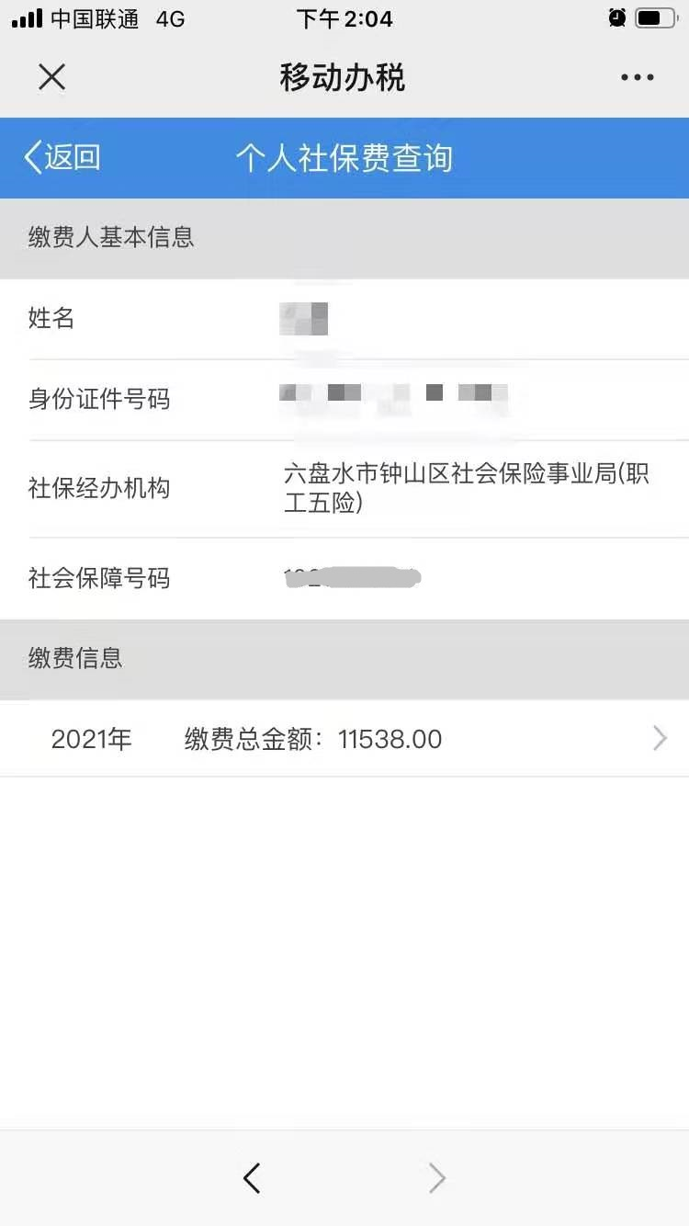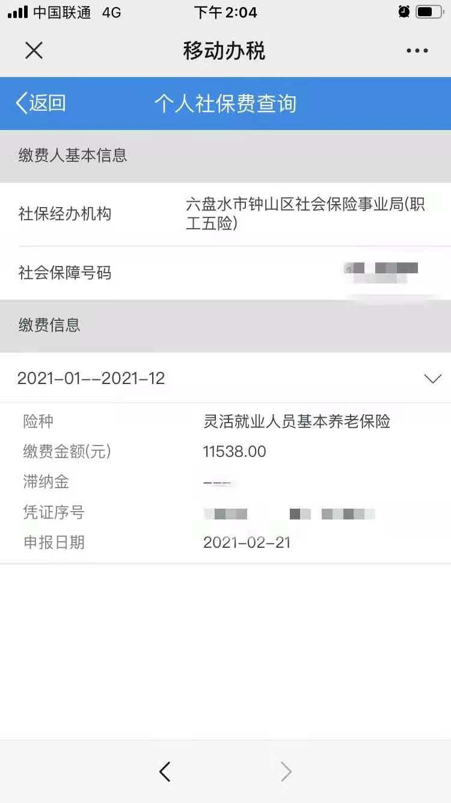
（点击【缴费
信息】查看明细）

注意事项
由于系统对账原因，部分缴费记录可能会延迟一天。如您查询不到缴费记录，请第二天再查询，不便之处，敬请谅解！

7.完税证明查询

操作步骤
1.在社保费相关功能菜单页面中，点击【完税证明查询】进入到验证页面。
2.在验证界面，选择费款所属期起止，录入验证码后，点击查询。
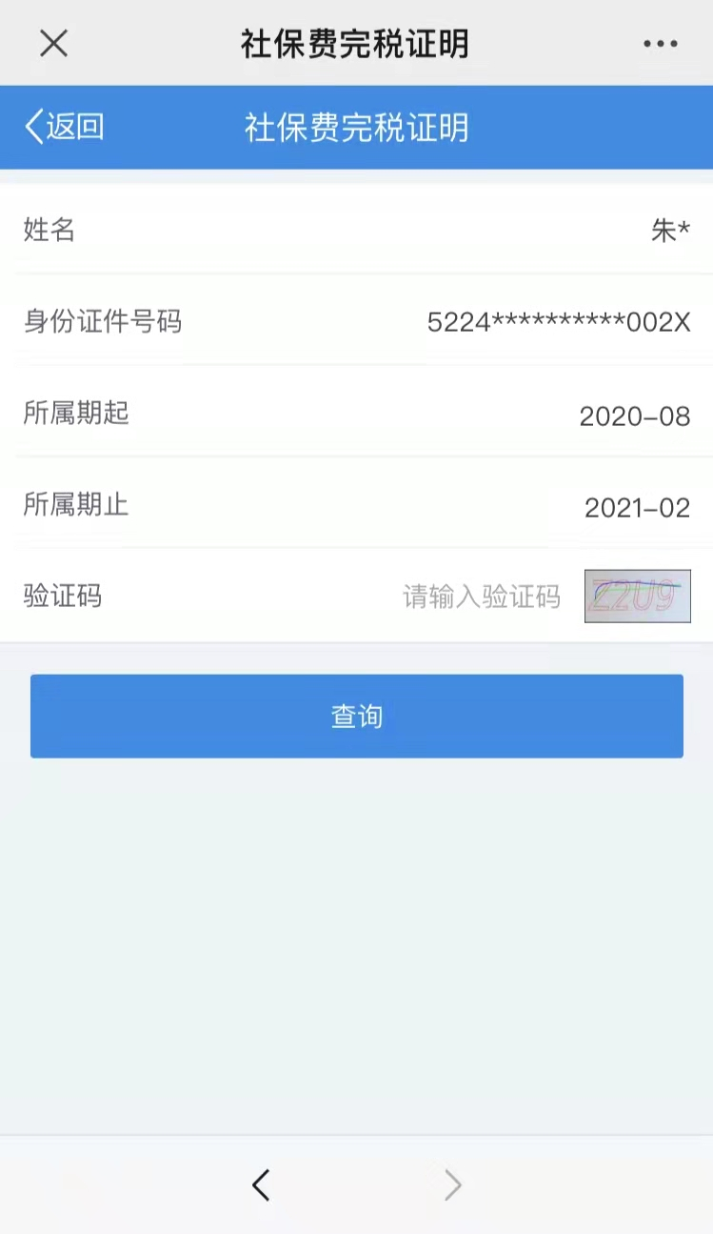
3.社保费缴费证明开具成功。
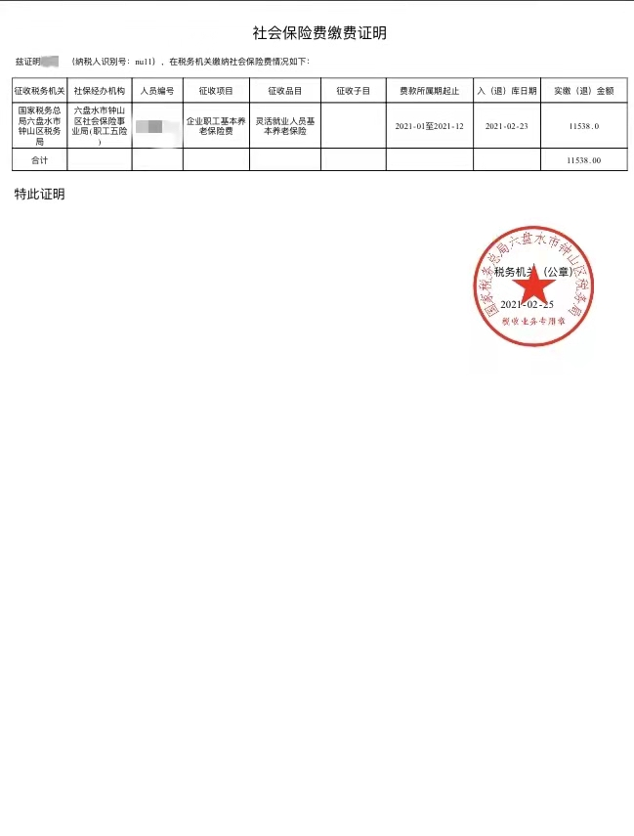

注意事项
当社保费缴入国库后，才能使用该模块查询社保费缴费证明，请等待3个工作日后查看。

